

**滨江小三班**

**2024/5/30**

天气：阴

”

入园情况：今天来了22位小朋友，**朱子贝、陶子沐**等小朋友请了病假。

整理物品情况：**杨皓宇、刘子文、沈懿心、朱梓宸、苏言哲、李芊烨、朱瑾瑜、陈硕、赵嘉玥、谢嘉赟、赵中熠、晁乐怡、于朗、张轩齐、樊予诺、张昱安、刘欣远、丁依沐、印梦瑶、黄沐尔、李艺可、李苏琪**等小朋友能开开心心来园；**杨皓宇、刘子文、沈懿心、朱梓宸、苏言哲、李芊烨、朱瑾瑜、陈硕、赵嘉玥、谢嘉赟、赵中熠、晁乐怡、于朗、张轩齐、樊予诺、张昱安、刘欣远、丁依沐、印梦瑶、黄沐尔、李艺可、李苏琪**等小朋友能够主动和老师、小伙伴们打招呼！**杨皓宇、刘子文、沈懿心、朱梓宸、苏言哲、李芊烨、朱瑾瑜、陈硕、赵嘉玥、谢嘉赟、赵中熠、晁乐怡、于朗、张轩齐、樊予诺、张昱安、刘欣远、丁依沐、印梦瑶、黄沐尔、李艺可、李苏琪**等小朋友能主动将水杯绕好、物品放整齐。

**活动名称：歌唱活动《捉泥鳅》**

**活动简介：**歌曲《小手拍拍》是一首，D大调、4\4拍的问答式乐曲。歌曲旋律欢快活泼，内容简单易懂、充满童趣。歌曲通过手、手指游戏来帮助幼儿认识自己的五官，歌词为重复为主，只是部分身体器官要替换，其它都一样比较容易记忆。但音乐的节奏比较快，所以要求幼儿注意力要高度集中，并且能够正确地合着音乐的节奏做相应动作。

在活动中，**杨皓宇、刘子文、沈懿心、朱梓宸、苏言哲、李芊烨、朱瑾瑜、陈硕、赵嘉玥、谢嘉赟、赵中熠、晁乐怡、于朗、张轩齐、樊予诺、陶子沐、刘欣远、丁依沐、印梦瑶、黄沐尔、李艺可、李苏琪**等小朋友的坐姿端正，认真倾听；**杨皓宇、刘子文、沈懿心、朱梓宸、苏言哲、李芊烨、朱瑾瑜、陈硕、赵嘉玥、谢嘉赟、赵中熠、晁乐怡、于朗、张轩齐、樊予诺、陶子沐、刘欣远、丁依沐、印梦瑶、黄沐尔、李艺可、李苏琪**等小朋友能学唱歌曲，进一步熟悉五官和身体的其它部分，体验游戏带来的快乐；**杨皓宇、刘子文、沈懿心、朱梓宸、苏言哲、李芊烨、朱瑾瑜、陈硕、赵嘉玥、谢嘉赟、赵中熠、晁乐怡、于朗、张轩齐、樊予诺、陶子沐、刘欣远、丁依沐、印梦瑶、黄沐尔、李艺可、李苏琪**等小朋友尝试替换部分歌词，并随着音乐的节奏做相应的动作。

mmexport1590938236088mmexport1590938236088

**03生活活动**

mmexport1590938236088mmexport1590938236088

**用餐情况**

晨点：牛奶、多样饼干、核桃仁。

午餐：糙米饭、红烧鸦片鱼、茭白炒肉丝、菠菜蘑菇汤。

水果：橘子、火龙果。

午点：红枣粥。

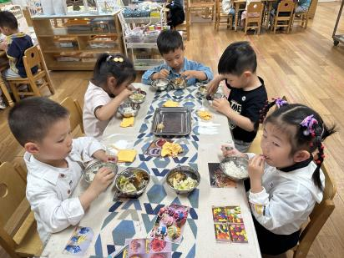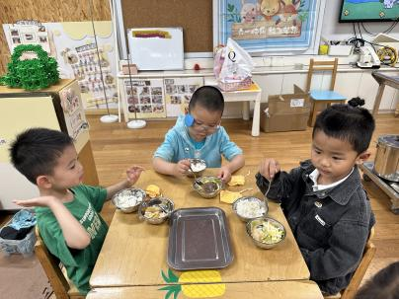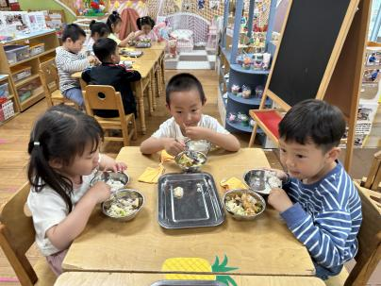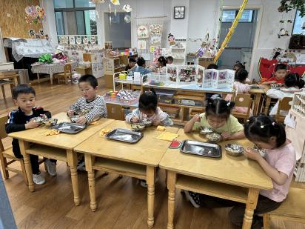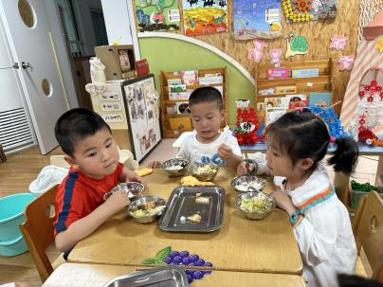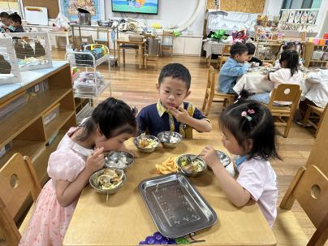

**5.30午餐情况**

|  |  |  |  |  |  |  |  |
| --- | --- | --- | --- | --- | --- | --- | --- |
| **姓名** | **光盘小达人** | **桌面整洁** | **握勺姿势** | **姓名** | **光盘小达人** | **桌面整洁** | **握勺姿势** |
| 杨皓宇 | ○ | ○ | ○ | 陶子沐 | 请假 | | |
| 刘子文 | ○ | ○ | ○ | 苏言哲 | ○ | ○ | ○ |
| 沈懿心 | ○ | ○ | △ | 张轩齐 | ○ | △ | ○ |
| 陈硕 | ○ | △ | ○ | 樊予诺 | ○ | ○ | ○ |
| 朱瑾瑜 | ○ | ○ | ○ | 丁依沐 | ○ | ○ | ○ |
| 刘欣远 | ○ | ○ | ○ | 李艺可 | ○ | ○ | ○ |
| 朱梓宸 | ○ | ○ | ○ | 印梦瑶 | ○ | ○ | ○ |
| 赵中熠 | ○ | ○ | △ | 朱子贝 | 请假 | | |
| 于朗 | ○ | ○ | ○ | 李芊烨 | ○ | ○ | ○ |
| 张昱安 | ○ | ○ | ○ | 黄沐尔 | ○ | ○ | ○ |
| 赵嘉玥 | ○ | ○ | ○ | 晁乐怡 | ○ | ○ | ○ |
| 谢嘉赟 | ○ | ○ | ○ | 李苏琪 | ○ | ○ | △ |

**（**注：○做到了，△再加油**）**

**午睡情况**

所有小朋友都能够在13:00前自主入睡，如**杨皓宇、刘子文、沈懿心、朱梓宸、苏言哲、李芊烨、朱瑾瑜、陈硕、赵嘉玥、谢嘉赟、赵中熠、晁乐怡、于朗、张轩齐、樊予诺、张昱安、刘欣远、丁依沐、印梦瑶、黄沐尔、李艺可、李苏琪**等。

**自理能力**

**杨皓宇、刘子文、沈懿心、朱梓宸、苏言哲、李芊烨、朱瑾瑜、陈硕、赵嘉玥、谢嘉赟、赵中熠、晁乐怡、于朗、张轩齐、樊予诺、张昱安、刘欣远、丁依沐、印梦瑶、黄沐尔、李艺可、李苏琪**能根据冷热穿脱衣物，并将衣服正确地用衣架挂起来，并能够与小朋友互相帮助脱衣服。

**温馨提醒：**

 明天我们就要庆祝六一儿童节啦！上午我们将进行游园活动，孩子们可以去不同的区域享受快乐时光，如吹泡泡、钓鱼、套圈、美甲、脸部彩绘、棉花糖等等，下午我们在班级里庆祝。  
  家长们可以给宝宝们带点喜欢的零食来吃或者和伙伴们分享，另外，每位宝宝还需要带一个自己最喜欢的玩具来园哦！